Poniżej przedstawiam system ułatwiający Pszczołom zarządzanie swoimi ekspedycjami. Pszczoła ma możliwość zalogowania się do systemu sprawdzić swoje ekspedycje. Pszczoły mają role(Robotnica,Kapitan,Królowa). Kapitan pozwala na dodanie pszczół do swoich ekspedycji dodatkowo rola ta pozwala na modyfikacje swoich ekspedycji pszczół podwładnych. Administrator(królowa) pozwola na tworzenie nowych pszczół oraz ekspedycji i przydzielania im kapitanów.

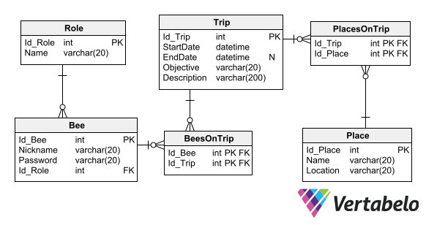

Backend : Rest api w c# dotnet 7 z ORM Entityframework i baza danych SQL Lite

Frontend : architektura oparta na komponentach w react